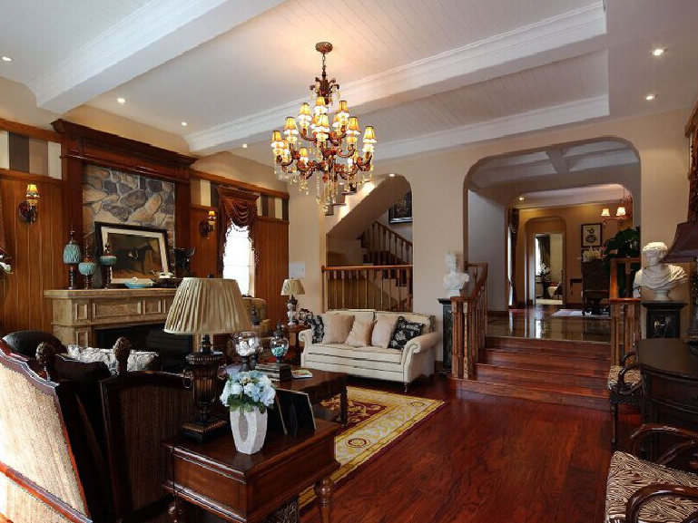设计定位为美式乡村风格，它在古典中带有一点随意，摒弃了过多的繁琐与奢华，兼具古典主义的优美造型与新古典主义的功能配备，既简洁明快，又温暖舒适。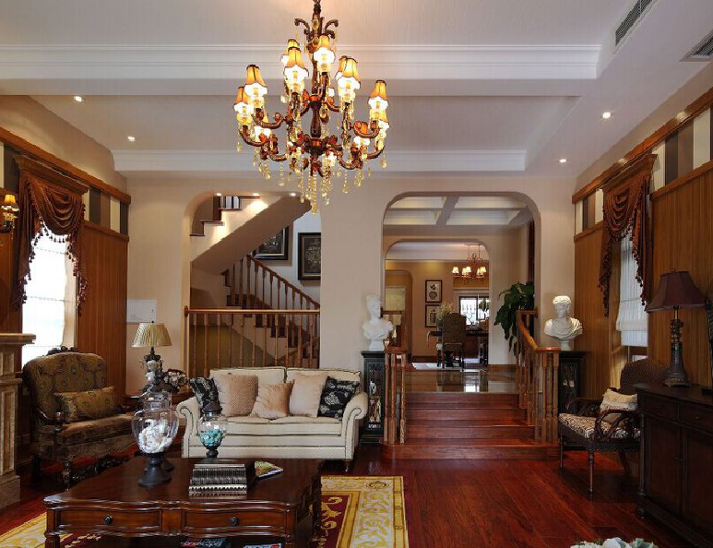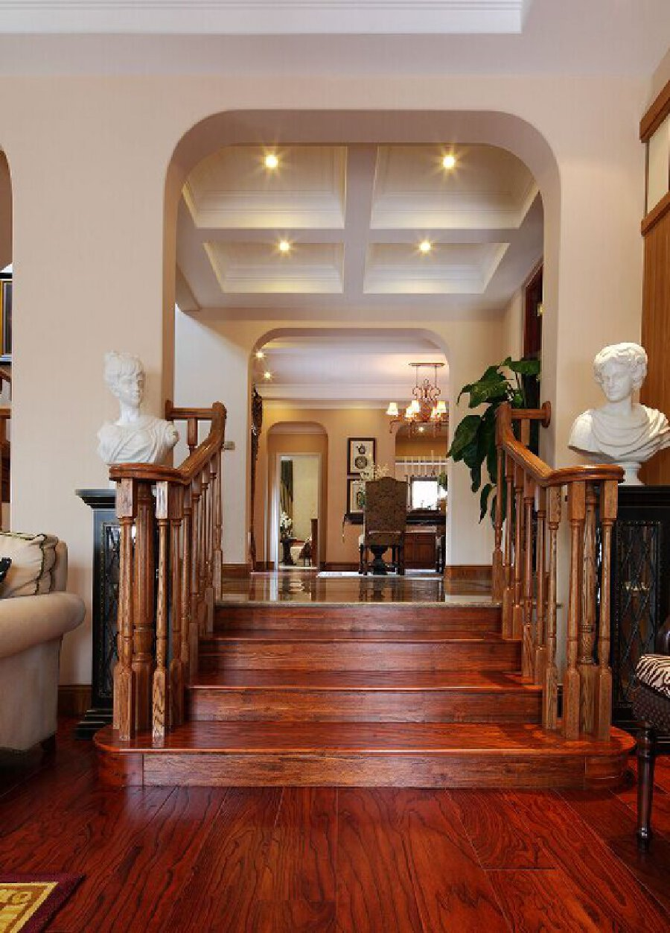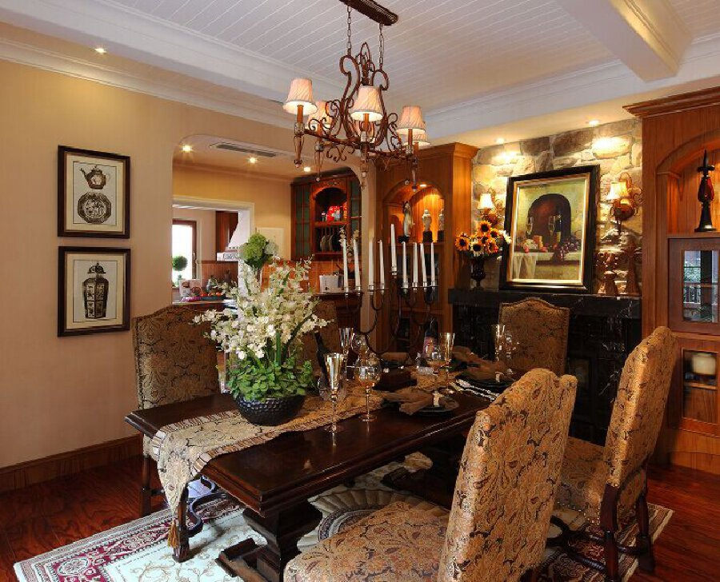美式家具有着简化的线条、粗犷的体积、自然的材质，较为含蓄保守的色彩及造型。壁纸多选用纯纸浆质地，布艺也是美式乡村风格中重要的运用元素，本色的棉麻是主流，布艺的天然感与乡村风格能很好地协调；各种花卉植物、异域风情饰品、摇椅、小碎花布、铁艺制品等都是乡村风格中常用的东西。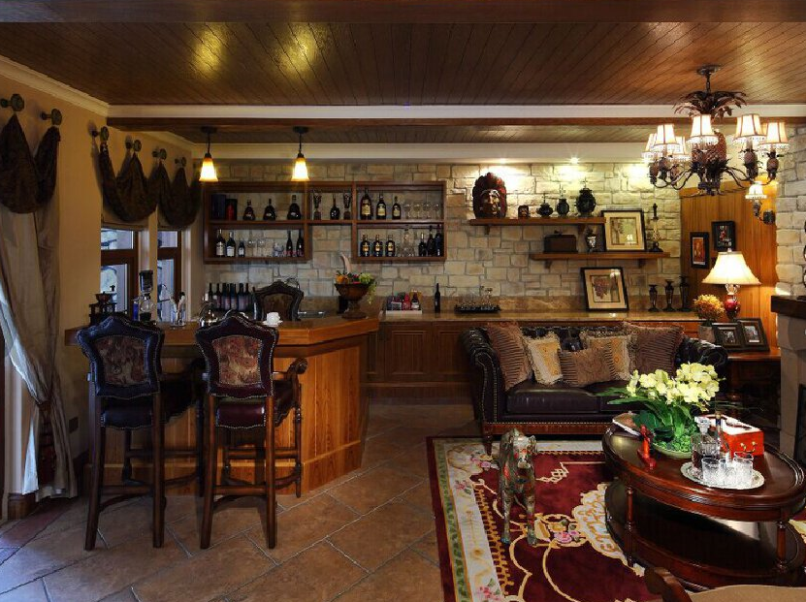乡村风格的色彩多以自然色调为主，绿色、土褐色较为常见，特别是墙面色彩选择上，自然、怀旧、散发着质朴气息的色彩成为首选